**ХОЛЕРА**

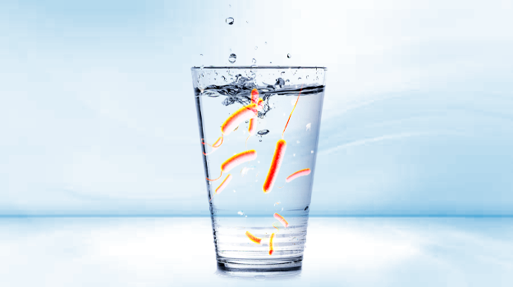

Холера – чрезвычайно коварная болезнь. Она способна в короткие сроки поразить большое количество людей и вызвать эпидемию.

Ежегодно холерой заболевают от 1,3 до 4 миллионов человек во всем мире и от 21 000 до 143 000 человек умирают от нее. С 1961 г началась и продолжается до настоящего времени **Седьмая пандемия холеры**.

В течение XIX века в России 8 раз возникали эпидемии холеры. По приблизительным подсчетам число заболевших за этот период составило почти 5 миллионов, а погибших - около 2 миллионов.

По данным ВОЗ начиная с 2021 г во всем мире отмечается рост заболеваемости холерой и расширение ее географической распространенности. Эндемичными территориями по холере в основном являются страны Азии и Африки.

В 2023 г. 38 стран сообщили о 856 308 случаях холеры, что значительно выше аналогичного показателя 2022 г. (472 697 случаев). Основное число заболевших приходится на страны Азии – 73,4 % и Африки – 26,3 %. Основными причинами роста заболеваемости в странах Африки и Азии в последние годы являются: изменение климата, гуманитарные кризисы, политическая нестабильность и конфликты, внутренняя миграция, затруднение оказания первичной и квалифицированной медицинской помощи, низкий жизненный уровень населения.

Для России проблема заболеваемости холерой также актуальна в связи с ростом торгово-экономических связей, расширением зон туристических поездок, миграцией населения, поэтому возможны завозы холеры на территорию Российской Федерации. Так **в 2023 г.** были зарегистрированы два случая завоза холеры из Индии.

Роспотребнадзором ведется постоянная работа по недопущению завоза холеры на территорию нашей страны и предпринимаются все необходимые меры для предотвращения ее возможного распространения.

Возбудителем этой болезни является холерный вибрион, который хорошо переносит низкие температуры и замораживание. В то же время кипячение убивает холерные вибрионы в течение 1 минуты.

**Факторы передачи:**

При водном пути – загрязненная холерным вибрионом вода систем водоснабжения, вода из колодцев, родников, поверхностных водоемов.

При пищевом пути – овощи, полив которых осуществлялся сточными водами, загрязненными возбудителем холеры, а также продукты моря и рек (креветки, крабы, рыба и др.), употребляемые при недостаточной термической обработке.

При контактно-бытовом пути – вода, продукты, предметы обихода, загрязненные больным холерой.

Холера в виде вспышек регистрируется преимущественно в летне-весенний период, в связи с активацией водного пути передачи инфекции. Восприимчивость населения к холере высокая. Заражение холерой происходит через рот инфицированной водой или пищей. Инкубационный период длится от нескольких часов до 5 дней, чаще 2-3 дня. Основными симптомами холеры являются: жидкий стул (обильный, водянистый, в виде «рисового отвара») с последующим присоединением рвоты (обильной, без предшествующей тошноты), что приводит к обезвоживанию организма.

**Обезвоживание** проявляется в виде следующих признаков: заострение черт лица, бледность и цианоз кожных покровов, слабость голоса, снижается эластичность и тургор кожи.

Холера богата на яркие симптомы, такие как лицо Гиппократа – страдальческое выражение лица у больного при обезвоживании, «руки прачки» или «холерная складка» - отражают снижение тургора и эластичности кожи, «поза гладиатора» - при генерализованных судорогах. При этом у больного сохраняется нормальная температура тела и отсутствуют боли в животе.

Бывают и нетипичные формы заболевания, например, «сухая» холера, обусловлена отсутствием внешних симптомов или молниеносные формы с быстрым развитием дегидратационого шока.

При отсутствии лечения заболевание быстро прогрессирует. Необходима обязательная госпитализация больного в стационар. Без лечения эта болезнь способна привести к летальному исходу.

**ВАЖНО!**

К мерам неспецифической профилактики холеры относят рекомендации:

* соблюдать правила личной гигиены: мыть руки после посещения туалета, перед приготовлением и приемом пищи,
* пить только кипяченую или бутилированную воду,
* не использовать лед для охлаждения напитков, так как он может быть изготовлен из некачественной воды,
* тщательно мыть фрукты и овощи,
* проводить тщательную термическую обработку сырых продуктов моря и рек (креветки, крабы, рыба и др.),
* в поездках уделять внимание безопасности воды и пищевых продуктов: избегать питания в небезопасных местах,
* купаться в специально разрешенных водоемах,
* при купании в водоемах не допускать попадания воды в рот.

Соблюдение этих простых правил при посещении эндемичных по холере территорий позволит вам избежать заражения.

Берегите себя и будьте здоровы!

В случае возникновения нештатной ситуации санитарно-эпидемиологического характера для получения консультации и защиты своих прав вы можете обратиться в Единый консультационный центр Роспотребнадзора 8 800 555 49 43.

По материалам  <http://34.rospotrebnadzor.ru/>

# санпросвет